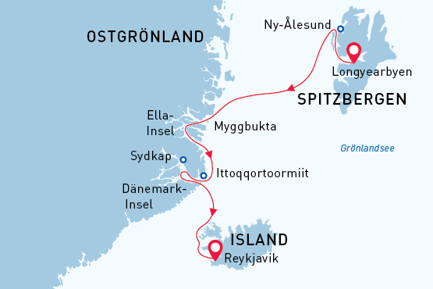

Spitzbergen, Grönland & Island
Drei Perlen der Arktis: Spitzbergen, Grönland & Island
09 Aug - 23 Aug 2023
15 Tage
Einschiffung: Longyearbyen (Spitzbergen)
Ausschiffung: Reykjavik (Island)
«MS Sea Spirit»
Aktivitäten:

Fahrplan
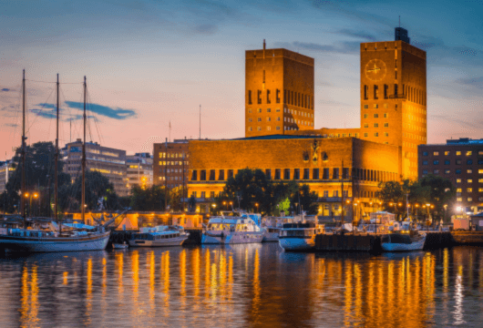Tag 1: Ankunft in Oslo (Hotelübernachtung)
Willkommen in Oslo, das 2019 mit dem prestigeträchtigen Titel " Green Capital of Europe" ausgezeichnet wurde. Wir haben für Sie einen komfortablen Aufenthalt in einem Hotel am Flughafen Oslo arrangiert, damit Sie Ihren Flug nach Longyearbyen an Tag 2 bequem erreichen können.
Wenn Sie einen Ausflug machen möchten und etwas Zeit haben, können Sie mit dem praktischen Flughafenzug ins Zentrum von Oslo fahren - die Fahrt dauert nur 20 Minuten und die Züge fahren tagsüber regelmäßig ab. In der Nähe des Osloer Hauptbahnhofs befinden sich Geschäfte, Cafés, der Botanische Garten, kulturelle Attraktionen und das attraktive Hafenviertel.
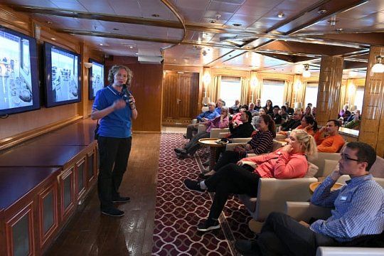Tag 2: Flug nach Longyearbyen und Einschiffung
Heute fliegen Sie nach Longyearbyen, dem Verwaltungszentrum von Spitzbergen und Ausgangspunkt unserer Arktisexpedition! Am Flughafen von Longyearbyen werden Sie von unseren Mitarbeitern begrüßt und zur Pier gebracht, wo wir Sie herzlich an Bord unseres erstklassigen Expeditionsschiffs MS SEA SPIRIT willkommen heißen. Richten Sie sich in Ihrer geräumigen Suite ein und erkunden Sie das Schiff, das während des bevorstehenden außergewöhnlichen Abenteuers Ihr komfortables Zuhause sein wird. Sobald Sie an Bord sind, beginnt ein volles Programm mit informativen Briefings und Einführungen durch Ihr Expeditionspersonal. Nach dem ersten von vielen köstlichen Abendessen an Bord gehen Sie auf die offenen Decks, um die herrliche Landschaft im stimmungsvollen Abendlicht zu bewundern, während wir durch die artenreichen Gewässer des Isfjords fahren, einem der größten Fjorde Spitzbergens.
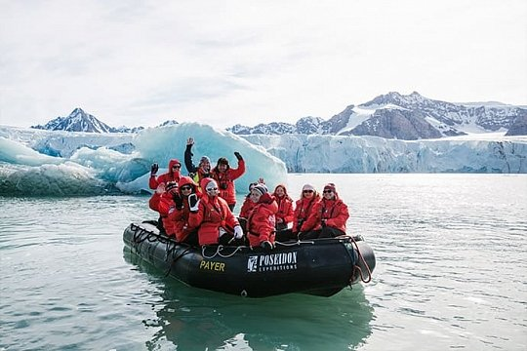Tag 3-4: Erkundung Spitzbergen
Spitzbergen ist ein wahres Expeditionsgebiet. Die Route und tägliche Planung hängt deshalb stark vom Wind- und von den Eis- Verhältnissen ab. Ihr erfahrener Kapitän und der Expeditionsleiter passen deshalb allzeit den Fahrplan an, um Ihnen das bestmögliche Expeditionserlebnis zu bieten.Entdecken Sie das Gebiet im Nordwesten von Spitzbergen. Es ist eine Gegend mit einer hohen Artenvielfalt und guten Möglichkeiten der Tierbeobachtung. Tiefe Fjorde, spitze Berge und enge Wasserstraßen bestimmen die Landschaft. Gletscher und Eisberge, Rentiere in der Tundra und Schneefüchse lassen sich beobachten. Im Meer leben zahlreiche Meeressäugetiere und auch der Eisbär kann überall und jederzeit auf Spitzbergen auftauchen.In diesem Gebiet befindet sich auch Ny Alesund. Die ehemalige Kohleminensiedlung ist ein Ort der internationalen arktischen Forschungsstationen. Sie finden hier auch ein kleines, hübsches Museum, einen Andenkenladen sowie eine Post. Ny Ålesund war auch Ausgangspunkt zahlreicher Versuche, den Nordpol zu erreichen.
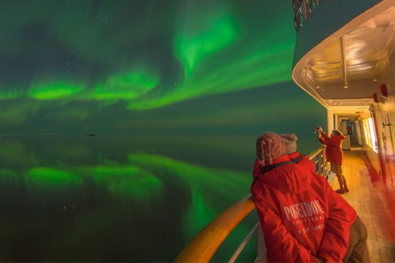Tag 5-6: Durchquerung der Grönlandsee
Von Spitzbergen aus überquert die SEA SPIRIT die Grönlandsee in Richtung Ostgrönland. Hier im hohen Norden ist mit Meereis zu jeder Jahreszeit zu rechnen. Halten Sie während der Überfahrt Ausschau nach Walen und Robben und mutmaßlich dem majestätischen Eisbären. Da wir gen Süden fahren, besteht nachts auch die Möglichkeit, die ersten Nordlichter zu sehen.
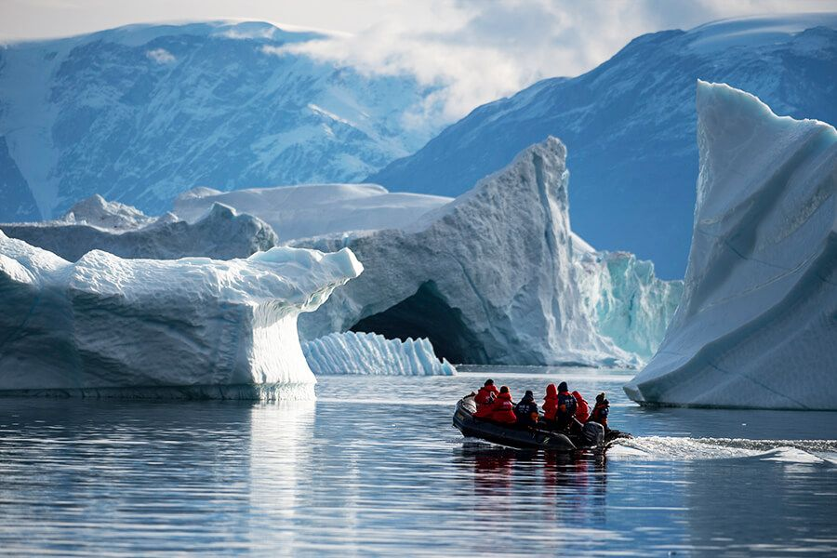Tag 7-12: Entdeckungen in Ostgrönland
Stellen Sie sich auf eine echte Expeditionsreise ein! Mehr noch als in Spitzbergen, ist die Route in Ostgrönland stark vom Wetter und vor allem von der Eiskondition abhängig. Auch hier wird die Route täglich neu festgelegt, um Ihnen die Schönheiten Ostgrönlands auf sichere Art näher zu bringen. Das Franz Josef Fjord- und Kong Oscar Fjordsystem sind Teile des Ostgrönland Nationalparks, dem größten Nationalpark der Welt. Der Scoresbysund stellt das größte und längste Fjordsystem der Welt dar. Entdecken Sie diese beindruckenden Fjordsysteme, die auch für ihre ständig wechselnden Eisverhältnisse bekannt sind. In diesem fantastischen Gebiet finden Sie mit die beeindrucktesten Landschaften der Arktis! Tiefe Fjorde und enge Kanäle werden von bis zu 2.000 Meter hohen Bergen umsäumt. Von großen Gletschern kalben abermalig Eisberge, die vom Wind, der Strömung und Gezeiten getrieben werden. Die vielfarbige Herbsttundra, die Moschusochsen und die Schneehasen bleiben unvergesslich als Teil eines sensiblen Ökosystems in Erinnerung! Die Landschaft- weit, offen und scheinbar unberührt- ist ein Paradies für Wanderer. Des Weiteren finden Sie archäologische Stätten der Thule Kultur, alte Trapperhütten und neuere Jagdhütten der Inuit. Ostgrönland ist ein fast verborgenes Juwel der Erde! Die Inuit-Siedlung Ittoqqortoormiit ist die einzige permanente Siedlung der Region. Ein exzellentes Museum, ein Andenkenladen und eine Post laden zum Verweilen ein. Grönländische Schlittenhunde sind zahlreicher vertreten als die einheimische Bevölkerung. Die Tage sind gefüllt mit erlebnisreichen Landgängen, interessanten Vorträgen des erfahrenen Lektoren Teams und vor allem mit einer unvergesslichen Landschaft. Jede Nacht birgt die Möglichkeit, Nordlichter am Himmel tanzen zu sehen, da die Jahreszeit für diese unwirklich anmutenden Erscheinungen bestens geeignet ist.
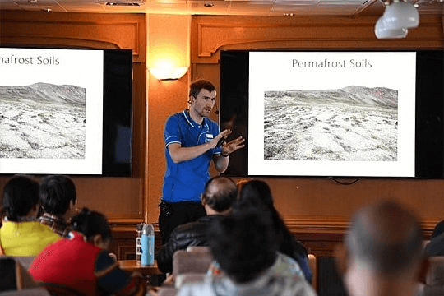Tag 13: Durchquerung der Dänemarkstrasse
Nach unserer einmaligen Zeit in Ostgrönland muss nun die die Dänemarkstrasse passiert werden. Auch der Polarkreis wird Richtung Süden überquert mit Kurs Island. Weitere Vorträge und der vertraute Aufenthalt an Bord lassen den See-Tag schnell vergehen. Beobachten Sie Seevögel und mit etwas Glück Wale direkt von den großen Kabinenfenstern, den Balkonen oder von den Außen-Decks.
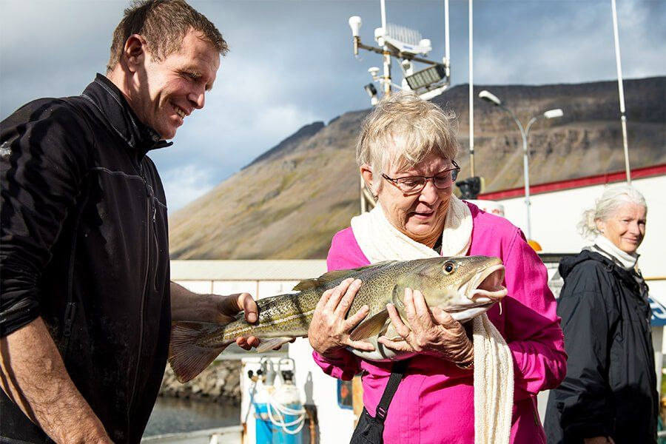Tag 14: Westfjorde, Island
Unseren letzten Expeditionstag verbringen wir in den wunderschönen Vestfirðir (Westfjorden) von Island. Diese abgelegene und dünn besiedelte Region mit ihren zerklüfteten Küsten, gewaltigen Wasserfällen und schroffen Bergen wird nur von 10 % der Islandreisenden besucht. In den tiefen Fjorden leben Wale, in den Flussmündungen wimmelt es von Robben und Vogelarten.
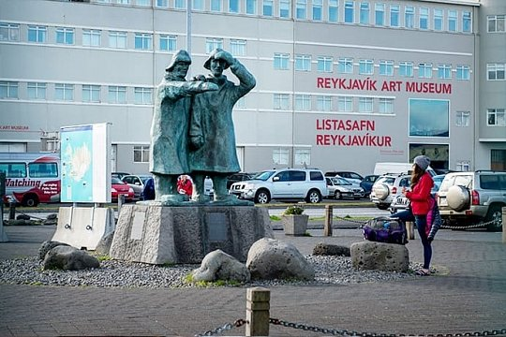Tag 15: Ausschiffung in Reykjavík, Island
Nach dem Frühstück verabschieden wir uns in Reykjavik, der Hauptstadt von Island und Endpunkt unserer Reise. Wir bieten einen Gruppentransfer zum Flughafen oder ins Stadtzentrum an, wenn Sie noch weitere Tage in Island verbringen möchten. Reykjavik ist bekannt für seine vielen Museen, Galerien und die Hallgríms Kirche. Entspannung findet man in den Parkanlagen, Gärten und natürlich den Thermalbädern. Reykjavik bietet außerdem zahlreiche Einkaufsmöglichkeiten, fantastische Restaurants sowie ein ausgeprägtes Nachtleben. Island bietet sich hervorragend an die Reise zu verlängern und Tagestouren oder Mietwagen sind ideal geeignet, um Ihre Entdeckungsreise so mutmaßlich noch weitergehen zu lassen.

MS Sea Spirit
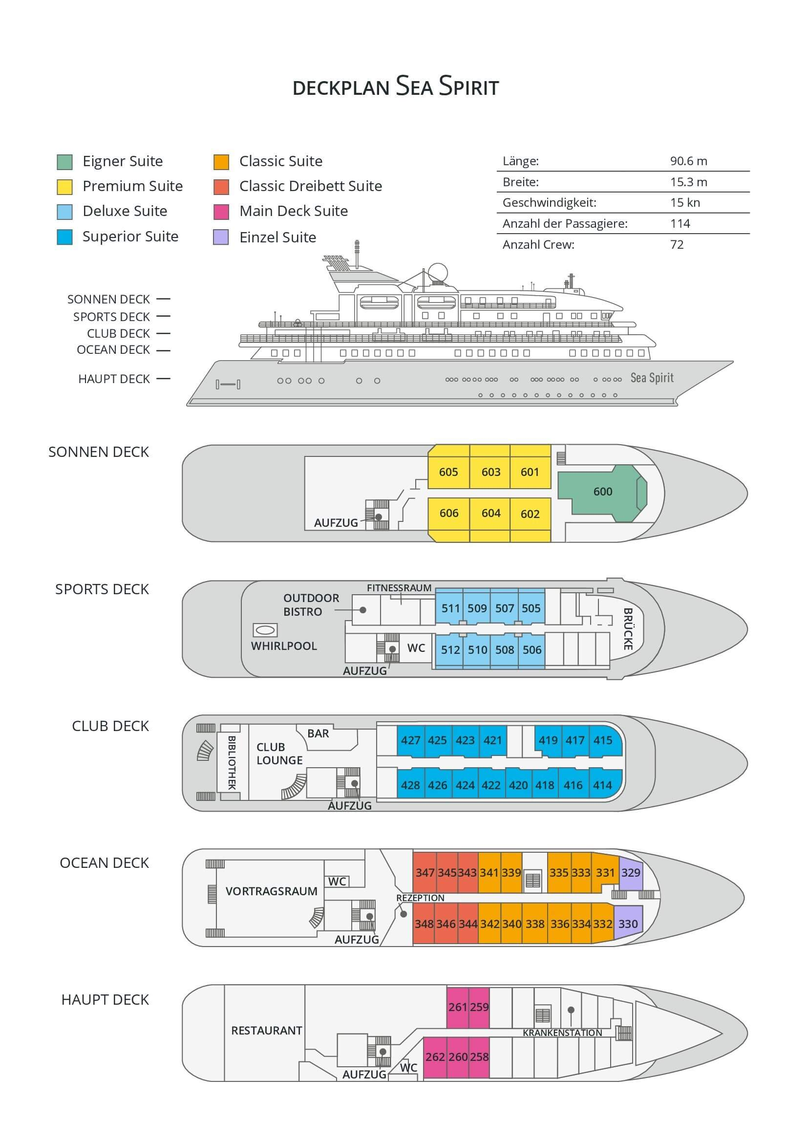

Classic Dreibett Suite  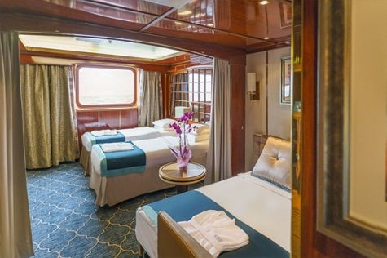  Mit durchschnittlich 21 Quadratmeter verfügen diese komfortablen Kabinen über zwei Betten, die auf Wunsch zu einem Doppelbett zusammengestellt werden können, sowie über ein Bettsofa. Gelegen auf dem Oceanus Deck bieten diese Suiten ein Panorama-Fenster, zwei Schränke sowie ein eigenes Bad. Zu den Annehmlichkeiten gehören weiterhin: Safe, Kühlschrank, Zugang zum Satellitentelefon, TV/Video, individuelle Temperaturregulierung und Föhn. | Maindeck Suite  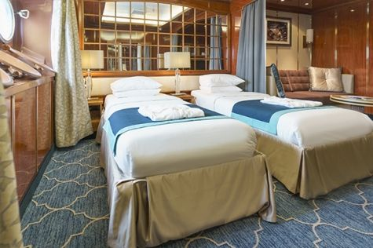  Mit rund 23 Quadratmeter sind die Main Deck Kabinen mit entweder zwei Einzelbetten oder einem Queensize Bett ausgestattet. Sie befinden sich auf dem Main Deck und verfügen über mindestens zwei Bullaugen mit Außensicht. Zur Ausstattung gehören: Bad, Safe, Kühlschrank, Zugang zum Satellitentelefon, TV/Video, individuelle Temperaturregulierung und Föhn.
Single Suite  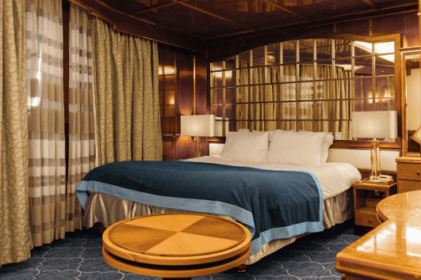  Die circa 21 Quadratmeter großen Kabinen befinden sich auf dem Oceanus Deck. Sie verfügen über ein Panorama-Fenster (das bei hohem Seegang möglicherweise abgedeckt wird), zwei Schränke sowie über ein Queensize Bett. Zur Ausstattung gehören: Bad, Safe, Kühlschrank, Zugang zum Satellitentelefon, TV/Video, individuelle Temperaturregulierung und Föhn. | Classic Suite  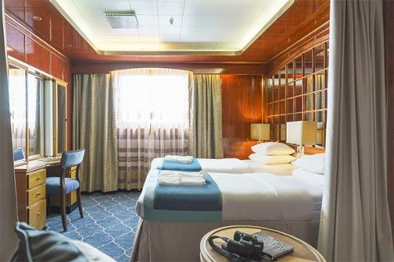  Die circa 21 Quadratmeter großen Kabinen befinden sich auf dem Oceanus Deck. Sie verfügen über ein Panorama-Fenster, zwei Schränke sowie über zwei Einzelbetten oder ein Queensize Bett. Zur Ausstattung gehören: Bad, Safe, Kühlschrank, Zugang zum Satellitentelefon, TV/Video, individuelle Temperaturregulierung und Föhn.
Superior Suite  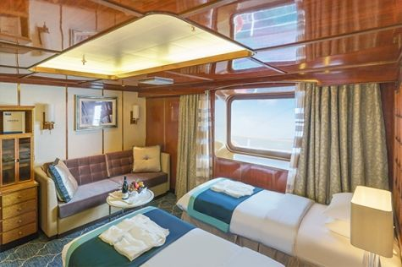  Die Superior Suiten befinden sich auf dem Club Deck und haben eine Größe von rund 20 Quadratmetern. Sie sind mit zwei Einzelbetten oder einem Queensize Bett ausgestattet. Das Panoramafenster gibt den Blick frei auf die Außen-Promenade des Club Decks. Ausstattung: Bad, begehbarer oder einfacher Kleiderschrank, Safe, Kühlschrank, Zugang zum Satellitentelefon, TV/Video, individuelle Temperaturregulierung und Föhn. | Deluxe Suite  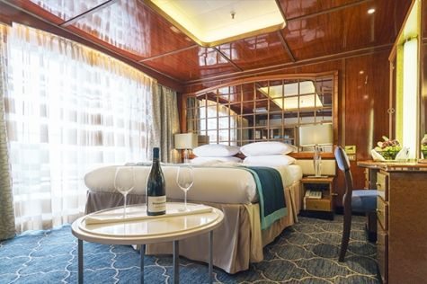  Bei den Deluxe Suiten können Sie die atemberaubende Aussicht auf die Landschaft von Ihrem persönlichen Balkon aus genießen, auf welchen Sie durch eine Glasschiebetür gelangen. Diese Suiten-Kategorie befinden sich auf dem Sports Deck. Mit ihren 24 Quadratmetern bieten sie viel Platz. Sie haben die Wahl zwischen zwei Einzelbetten oder einem Queensize Bett. Diese Suiten verfügen entweder über einen begehbaren Kleiderschrank oder einen großen Kleiderschrank in der Kabine. Die Ausstattung umfasst ein Badezimmer, Safe, Kühlschrank, Zugang zum Satellitentelefon, TV/Video, individuelle Temperaturregulierung und Föhn.
Premium Suite  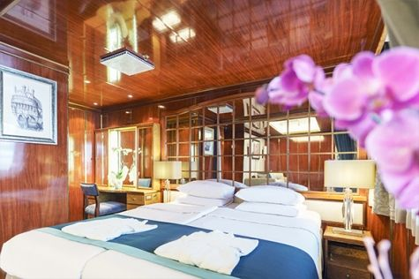  Die Premium Suiten befinden sich auf dem Sun Deck. Auf Ihrem persönlichen Balkon, auf welchen Sie durch eine Glasschiebetür gelangen, können Sie die wunderschöne Landschaft genießen. Die Suite sind durchschnittlich 30 Quadratmeter groß und Sie können bei der Bettenbestellung zwischen zwei Einzelbetten oder einem Queensize Bett wählen. Zur Ausstattung gehören ein Badezimmer, eine Lounge-Ecke, Safe, Kühlschrank, Zugang zum Satellitentelefon, TV/Video, individuelle Temperaturregulierung und Föhn. | Eigner Suite  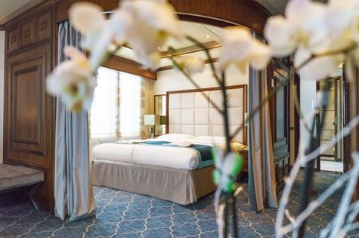  Die 63 Quadratmeter große und sehr elegante Suite liegt auf dem Sun Deck. Sie finden hier einen separaten Wohnbereich mit einer Sitzecke, eine BOSE-Musikanlage sowie einen HD-Plasma-Bildschirm, auf dem Sie Videofilme abspielen können. Durch die gläserne Schiebetüre gelangen Sie hinaus auf Ihr Privat-Deck. Relaxen Sie im Whirlpool in Ihrem Badezimmer und verbringen Sie eine angenehme Nacht im Queensize Bett. Zudem gibt es ein Bettsofa für eine dritte Person.

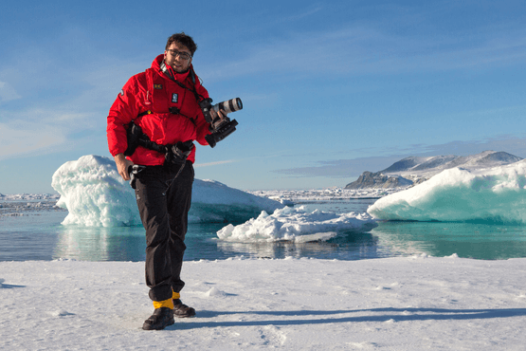 | Fotografie auf Reisen in die Arktis und Antarktis  OPTIONALE AKTIVITÄT (KOSTENLOS)  Die Polargebiete gehören zu den fotogensten Orten der Welt, die jeden Tag aufs Neue unzählige wunderschöne Landschaften präsentieren. Grenzenlose Eisflächen, Strände voller Seehunde oder Pinguine, Sonnenuntergänge am endlosen Horizont, ein sternenklarer Himmel und das majestätische Nordlicht – das alles liefert fantastische Fotomotive. Damit Sie auch wirklich mit gelungenen Bildern von der Reise zurückkehren, bieten wir Ihnen die Möglichkeit, an der Seite eines erfahrenen Fotografen mehr über Theorie und Praxis des Fotografierens zu erlernen.  Unser Foto-Experte beantwortet Ihre Fragen und gibt Praxis-Tipps – sowohl in Form von Vorträgen an Bord als auch während der Workshops an Land. Erlernen Sie die wichtigsten Bausteine der Fotografie auf eine unterhaltsame Weise, vor einer traumhaften Kulisse und mit vielen Gelegenheiten für Fragen und Feedback. Entdecken Sie in der Polarregion, wie man Licht auf eine ganz neue Weise wahrnehmen kann und welche neuen Bildkompositionen sich hier ergeben.
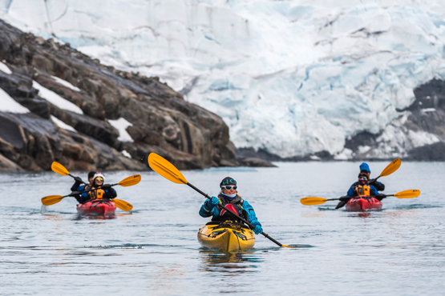 | Sea Kayak Club  KAJAKFAHREN (OPTIONALE AKTIVITÄT):  ARKTIS: 625 € p. P.  Die Inseln und Fjorde der Arktis bieten einige der einzigartigsten und interessantesten Kajak-Gebiete der Welt. Erleben Sie kalbende Gletscher in Spitzbergen, imposante Eisberge in Grönland oder das Meereis des Arktischen Ozeans in den sicheren und komfortablen Kajaks. Kommen Sie mit auf einmalige Kajak Expeditionen und erleben Sie im Rahmen professionell geführter Kajak-Touren die Arktis!  Es handelt sich bei dieser optionalen Aktivität nicht um eine einmalige Kajak-Tour sondern um eine Mitgliedschaft in einem exklusiven Kreis für die Dauer Ihrer Reise. Unsere Kajak Master versuchen dabei, Sie so oft ins Wasser zu bringen, wie dies die Wetter- und Eisbedingungen zulassen. Mit Ihrer Mitgliedschaft im Sea Kayak Club sichern Sie sich also die Möglichkeit, so oft Kajak zu fahren, wie dies auf Ihrer Reise möglich ist.  Der Sea Kayak Club wird auf Reisen im Norden wie Grönland, Svalbard (Spitzbergen), Franz-Josef-Land oder einer Kombination dieser Gebiete angeboten.

Im Expeditionspreis Inbegriffen  Flug Oslo - Longyearbyen;  Eine Vorübernachtung an Tag 1 im Radisson Blu Airport Hotel, Oslo Gardermoen;  Gruppentransfer zum Schiff zur Einschiffung an Tag 2;  Unterbringung an Bord in der gebuchten Kabinenkategorie;  Alle Mahlzeiten während der Seereise (FR/M/A);  24-Stunden Wasser-, Tee- und Kaffeestation an Bord;  Alle geplanten Anlandungen und Zodiacfahrten (wetter- und eisabhängig);  Erfahrene Expeditionsleitung und Lektoren (englisch-/deutschsprachig);  Speziell für Polarregionen konzipierter Expeditionsparka (Unser Geschenk, das Sie als Andenken behalten dürfen);  Leihweise Gummistiefel für die Landgänge (Hochwertige Qualität);  Willkommens- und Abschiedscocktail;  Alle Hafengebühren;  Gruppentransfer zum Flughafen oder das Stadtzentrum nach der Ausschiffung;  Informationsmaterial;  Digitales Reiselogbuch;  Wi-Fi an Bord. | Nicht Im ExpeditionspreisInbegriffen  Flug Anreise nach Oslo;  Rückflug von Reykjavik;  Transfers in Oslo;  Kosten für medizinische Tests (zum Beispiel COVID-19) oder Impfungen, die entweder von einer Behörde oder von Poseidon Expeditions vor, während oder nach der Kreuzfahrt verlangt werden;  Visum- oder Passgebühren (falls erforderlich);  Gepäck-; Reiserücktritt- und Reiseabbruchversicherung (wird empfohlen);  Alkoholische und nicht-alkoholische Getränke wie z. b. Softgetränke;  Persönliche Ausgaben, beispielsweise für Wäscherei oder Kommunikationsdienstleistungen (Telefon, Fax, Email);  Krankenversicherung mit Notfall-Rücktransport (erforderlich);  Kayaking;  Trinkgelder.
Bei einer Expedition kann eine Änderung des Fahrplans notwendig werden. Je nach Wetter- und Eisbedingungen entscheidet der Expeditionsleiter und der Kapitän über die bestmögliche Alternative. Begegnungen mit den erwähnten Tieren können nicht garantiert werden.

